# **Addendum op samenwerkingscontract**

Als projectgroepsgenoot verklaar ik hierbij dat ik..

* het logboek en de inhoudelijke bijdrage van de totale individuele bijdrage heb gezien van [Mark],
* dit overeenkomt met de werkelijkheid zoals ik deze heb ervaren;
* en deze persoon zich aan de gemaakte afspraken van ons samenwerkingscontract heeft gehouden.

Voor akkoord [03/06/2024]

*Handtekening + naam*

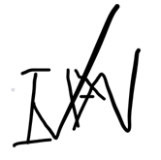

____________________________________  
 [Ivan Kapitonenko]

Voor akkoord [03/06/2024]

*Handtekening + naam*

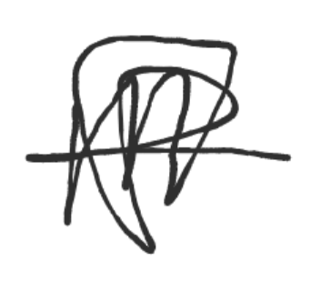

____________________________________  
[Mohamed el Allaoui]